|  |
| --- |
| Mobile Game Entwickeln |
| IPA 2022 Fassung 1. |
| Joao Correia |

|  |  |
| --- | --- |
| IPA Information | |
| **Berufsfachschule** | CSBE Computer Schule Bern |
| Fachrichtung | Applikationsentwicklung |
| Jahrgang | 2022 Kanton Bern |
| Abgabe Datum | 20.5.2022 |

|  |  |
| --- | --- |
| Beteiligte Person | |
| **Autor** | Joao Correia |
| **Dozent/Abnahm Person** | Manuel Sollberger |

Kurzfassung

**Ausgangslage**

Im Modul ük355 ist das Ziel eine Mobil-App sich auszudenken, zu planen und auch zu entwickeln. Dies alles muss in einem 2 Wochen Zeit Fenster gesehen. Es muss auch Codierung und App Store Standards entsprechen.

Für dieses Arbeit würde von der schule einen Stärkeren PC organisiert, die benutzt werden kann, mit 32 GB Arbeitsspeicher und Generell stärkere Leistung als die Herkömmliche PC.

Zuvor das Modul begonnen hat, habe ich mir Gedanken gemacht, wie und was ich machen will in diesem Modul. Und nach Gesprächen mit dem Dozenten und Überdenkung was auch interessant wäre, habe ich mich entschieden ein kleines 2D Horror Spiel zu entwickeln Namens: ‘The Pasta is creepy’ das gut in eine Woche zu schaffen ist.

Programmier-erfahrung habe ich in C# und kann diese auch Gut Anwenden.

**Erstellung**

Dieses Projekt wird mit Unity durchgesetzt und wird auf dem Android App Store veröffentlicht. 1 Woche wurde eingeplant für die Planung und Vorbereitung des Projektes. Die Zweite Woche wurde für die Realisierung des Projektes genutzt.

Am Ende sollte es möglich sein, es Innerhalb dieser 2 Wochen auf den App Store zu bringen.

**Ergebnis**

(Wenn reales fertig ist beschreiben, wie gut es ging)

Inhaltverzeichnis

1. Organisation 4

1.1. Aufgabenstellung 4

1.1.1. Titel der Arbeit 4

1.1.2. Thematik 4

1.1.3. Detaillierte Aufgabenstellung 4

1.1.4. Mittel und Methoden inklusive Projektmethode 4

1.1.5. Vorkenntnisse 5

1.1.6. Vorarbeit 5

1.1.7. Neue Lerninhalt 5

1.1.8. Arbeit in Letzten 6 Monaten 6

1.2. Organisation der Arbeit Ergebnisse 6

1.2.1. Datei Ablage 6

1.2.2. Backup Konzepte 8

1.2.3. Tägliches Abspeicherung Protokoll 8

1.3. Standards 9

1.4. IPA-Schutzbedarfsanalyse 9

1.5. Projektvorgehen 10

1.6. IPA Projektorganisation 11

1.7. Risikoanalyse 12

1.8. Zeitplan 13

1.9. Arbeitsjournal 14

2. Projektteil 22

2.1. Einleitung 22

2.1.1. Firmenbeschrieb 22

2.1.2. Arbeitsbereich 22

2.1.3. Motivation zur IPA Projekt Thema 23

2.1.4. Mehrwert der Arbeit 23

2.2. Analyse 23

2.2.1. Ist Situation 23

2.2.2. Soll Situation 24

2.3. Entwurf 25

2.3.1. Texturen Verzeichnis 25

2.3.2. Storyboard 26

2.4. Benutzer Rolle 33

2.5. Datenschutz Richtlinie 33

2.6. Technische Spezifikationen 33

3. Test-Konzepte 34

3.1. Benutzen Testarten 34

3.2. Fehlerklassen 34

3.3. Einstufungen 35

3.4. Geplante Tests 35

4. Umsetzung Bericht 38

4.1. Planung Teil 1 38

4.2. Planung Teil 2 38

4.3. Realisierung 38

4.4. Ist und Soll 38

4.5. Reflexion 38

4.6. Fazit 38

5. Verzeichnisse 39

5.1. Abbildung Verzeichnis. 39

5.2. Tabellen Verzeichnis 39

5.3. Literatur und Quellenverzeichnis 39

5.4. Abkürzungen 39

5.5. Glossar 39

# Organisation

## Aufgabenstellung

Im Modul ük355 ist das Ziel eine Mobil-App sich auszudenken, zu planen und auch zu entwickeln. Dies alles muss in einem 2 Wochen Zeit Fenster gesehen.

### Titel der Arbeit

Der Titel meiner Arbeit heisst ‘The Pasta is creepy’ und ist vom Begriff Creepypasta abgeleitet. Creepypasta war ein Genre von Horror Geschichten, die beliebt waren innerhalb der 2000 bis 2015 Jahren in der Internetkultur.

Es ging meist in diesen Geschichten wie Jugendlichen Verfluchte Spiele kauften von Garage Märkten, und die Sie dann heimsuchten. (zb. Ben Drowned)

Da mein Spiel von diesem Genre inspiriert ist, habe mich entschieden dies danach zu benennen.

### Thematik

Es wird innerhalb von zwei Wochen ein kleines Mobil Handy Spiel entwickelt und nach IPA Dokumentiert

### Detaillierte Aufgabenstellung

Das erstellte Programm muss folgende Funktionen beinhalten

* + - Benutzerfreundliche Nutzung (Ergonomisch und intuitive erstellt)
    - Sauber Codierung Strukturen nach einem gegebenen Standard
    - Auf falschangaben geschützt sein

### Mittel und Methoden inklusive Projektmethode

Es werden keine vorgefertigten Methoden benutzt. Alles gebrauchte wird innerhalb Unity mit C# erstellt

### Vorkenntnisse

Es Gibt folgende Kenntnisse ausserhalb des Projektes

* + - Die Modellierung von 3D Objekten Mithilfe von Blender
    - Wissen zur Erstellung von UML Diagrammen
    - Kenntnisse mit SQL-Datenbanken
    - API-Schnittstellen Erstellung
    - Zur Unity selber gibt es keine Kenntnisse

### Vorarbeit

Zuvor des Beginnes des Projektes, war man erlaubt Grafiken und 3D Objekte zu erstellen, sowie eine Grundsätzlichen Dokumentation Struktur Es wurde aber nicht erlaubt zu planen.

Für dieses Projekt wurde Folgende des Vorbereitet:

* + - Eine Dokumentation Vorlage (Wurde nicht gebraucht)
    - Zwei 3D Modellierte Personen (Da mein Spiel jetzt 2D ist, werden Sie nicht gebraucht)
    - Ein paar Zeichnungen von Spiel Ideen mit Notizen zu den Funktionen (Dies wird benutzt bei der Erstellung des Mockups und Storyboard)

### Neue Lerninhalt

In diesem Projekt wird Unity gebrauch, dass bis zu diesem Projekt nicht zuvor benutzt wurde.

Es wird auch damit zum ersten Mal eine Mobile Applikation entwickelt die Nach App Store Standards verlaufen soll.

Dies Alles muss auch mit Hilfe einer IPA ähnliche Dokumentation dokumentiert werden

### Arbeit in Letzten 6 Monaten

Joao Correia hat innerhalb der Letzten 6 Monaten die Computerschule Bern besucht, und hat die Module 120, 151, 254, 326, 150, 152, 153, 426, 183 abgeschlossen.

Das Modul 120 mussten wir eine User Friendly Darstellung Erstellung das Intuitive von Benutzer verstanden werden kann, dies könnte man bei diesem Projekt gebrauchen.

Während dem Modul 153 und 426 das eine Woche zuvor dem Projekt Beginns stattfand haben wir Mithilfe von C# Programmiert. Dies haben unsere Kenntnisse aufgefrischt und kann uns helfen während der Erstellung des Backenden.

Er hat auch zur selben Zeit ein Praktikums Platz gesucht für den Nächsten August.

Und innerhalb dieser Zeit wurde auch an drei verschieden Zeitperioden Ferien gemacht. Einmal die Winterferien die Sportferien und auch die Frühlingferien

## Organisation der Arbeit Ergebnisse

Dateien werden Jeden Tag einmal mindestens gesichert nach Täglichen Protokoll 1.2.3

### Datei Ablage

**Lokaler Speicherung**

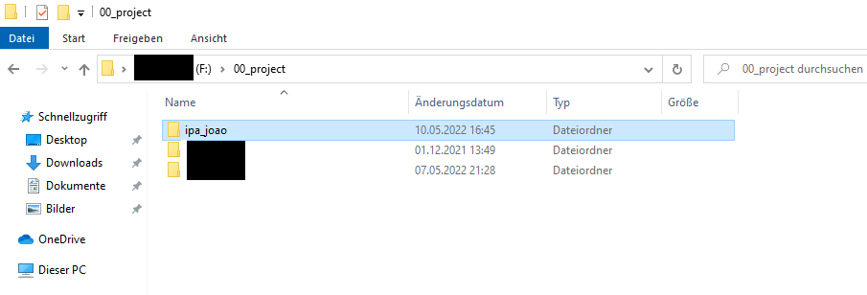Alle Daten die Genutzt sind werden lokal auf dem ‘ipa_joao’ Ordner gespeichert, der zu jeder Zeit, auf der von Csbe zu Verfügung gestellte Festplatte sich befindet. Der Ordner ist nicht erlaubt verschoben zu werden. falls ein Grund auftaucht, wo man dies tun muss, würde er kopiert werden.

**GitHub Abspeicherung**

Ein Bild, das Text enthält.

Projekt Dateien werden innerhalb GitHub abgespeichert. Zwei Ordner wurden erstellt: Eins für Dokumentation Dateien, und eins für das Projekt selbst.

**OneDrive Abspeicherung**

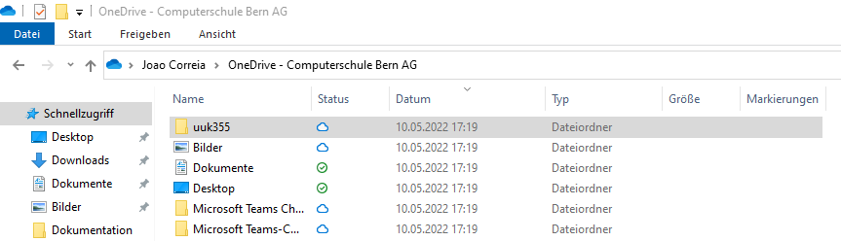

Innerhalb OneDrive wird es auch abgespeichert, ohne die Letzte Version zu überschreiben, indem man die Versionen nummeriert mit ‘-[Nummer]’. Am Ende.

Sehen Sie das Untere Bild als Beispiel

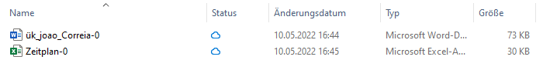

**Kommentar zur Realisierung**

Alle daten bei der Realisierung werden mit den Gleichen Art gespeichert ausser aufs OneDrive

### Backup Konzepte

Alle Daten die Erstellt und oder verändert werden müssen täglich abgespeichert werden. Es wurde minimal 1 Absicherung am Tag gespeichert, ist jedoch nicht auf 1 limitiert.

Die Daten sind so gespeichert das auch bei Verlust von der Datenbank, man ohne grossen Verlust weiterarbeiten kann.

### Tägliches Abspeicherung Protokoll

Spielbuch der Abspeicherung

Dies schritte werden befolgt bei der Abspeicherung der Daten für den Tag.

Es wird für Abspeicherung für Dokumentation und Projekt daten unterschieden

**Dokumentation**

1. Lokaler Abspeicherung der veränderten Daten auf der Festplatte unter ‘ipa_joao’
2. Mit Git Commands oder Website von GitHub die Veränderten Dateien in den ‘Dokumentation’ Ordner hochladen
3. Dateien auf OneDrive Laden mit neuer Nummerierung

**Projekt**

1. Unity Project auf der Festplatte abspeichern
2. Dateien innerhalb Projekt Ordner auf GitHub hochladen

## Standards

**Dokumentation Standard**

Ich habe mich entschieden die Schriftart **Ariel** für diese Dokumentation zu benutzen.

Die Schriftgrössen Standard sind folgende:

|  |  |
| --- | --- |
| Name von Text | Grösse |
| Text | 11pt |
| Text Titel | 12pt **Fett** |
| Titel Stufe 1 | 28pt |
| Titel Stufe 2 | 20pt |
| Titel Stufe 3 | 18pt |

Es wurde keine Standards von Der Csbe aus definiert

**Codierung Standard**

Von der Csbe aus, wurden uns die ‘Codierung Konvention von IPA’ gegeben. Sie besagt, wie wir Codieren müssen. Diese Werden bei Skript und Code befolgt

Dieser Standard befindet sich unter dem ‘Standard’ Ordner unter Dokumentation. Und heisst: Coding-Conventions-IPA-2022

## IPA-Schutzbedarfsanalyse

Innerhalb des Projekts werden keine Daten übertragen an jeglichen Server. Die Applikation ist komplett offline. Nur ein Date vom Nutzer wird lokal abgespeichert auf gerät:

|  |  |  |
| --- | --- | --- |
| NR. | Datei Art | Grund für Gebrauch |
| 1 | PNG Bild | Innerhalb des Spiels wird eine Grafik einer Hand gebraucht und man hätte gedacht den Spieler zu erlauben seine eigene Hand zu fotografieren |
| Benötigte Rechte | | |
| * Rechte auf die Kamera * Rechte auf Dateien | | |

|  |  |  |
| --- | --- | --- |
| NR. | Datei Art | Grund für Gebrauch |
| 2 | PlayerPrefs | Ein score System wo zählt wie weit man kommt. |
| Benötigte Rechte | | |
| * Keine | | |

## Projektvorgehen

Innerhalb der Planung definieren, wie es formell geregelt ist und wie es dann realisiert wird

Am Start haben wir und angesehen was genau gemacht wird

Es wird das im vorherigen geplanten durchgesetzt und berichtet bei Änderungen

Die App wird vorbereitet für die Veröffentlichung auf dem App Store

Abgabe für die Benotung

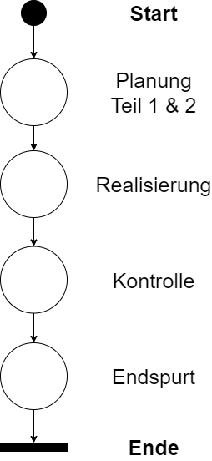

Die Testprotokolle werden, wo man erstellt hat, werden durchgeführt und bei Fehler korrigiert

## IPA Projektorganisation

Organigramm

Fertig jedoch muss noch mehr Testpersonen gefunden werden

Ein Bild, das Tisch enthält.
Rollenbeschreibung

|  |  |  |
| --- | --- | --- |
| Name | Beschreibung | Zugewiesenen Person |
| Arbeitgeber | Diese Person ist zuständig für die für die Projekt vorgaben sowie das Einsammeln der Fertigen Projekten. Die er dann nach plan bewertet. | Manuel Sollberger |
| Qualität Manager | Diese Person ist zuständig für die aufrecht Haltung der Qualität und Standards innerhalb des Dokuments und Realisierung nach Angabe | Joao Correia |
| Projekt Leiter | Diese Person ist zuständig für die Erstellung das Dokument und Realisierung Aufgaben. Sowie das Testen und Bericht Erstattung | Joao Correia |
| Tester | Ausgewählte Personen die als erstes die Realisierung ausprobieren, mit dem Ziel, versteckte Fehler zu erkennen. | Janis Zwahlen |

## Risikoanalyse

Innerhalb der Planung gab es nur eine Geplante Funktion wo nicht feststände, ob es funktionieren wurde, wie es geplant wurde.

|  |  |  |
| --- | --- | --- |
| NR. | Fehlermöglichkeit | Chance des Fehlschlags |
| 1 | Es wird eine Funktion geplant, wo man seine Eigenen Hand einscannen kann. Und das Sie dann im Spiel auftaucht. Ob dies mit Unity möglich ist aber nicht bekannt. | 50%  Unbekannt |
| Auswirkungen bei Fehlschlag | | |
| Es wurde keine Schädlichen Auswirkungen geben bei einem Fehlschlag. Jedoch wäre es für den Spieler Interessanter, wenn eine Grafik von sich selbst im Spiel wäre.  Es wurde auch keine Punkte geben für Innovation | | |
| Backup plan bei Fehlschlag | | |
| Wenn man seine eigene Hand nicht wählen kann, kann der Benutzer eine Vorgefertigte Hand wählen, die zuvor erstellt wurde. Diese Möglichkeit wird auch bei Extrazeit eingebaut | | |

## Zeitplan

## Arbeitsjournal

09.05.2022

|  |  |  |
| --- | --- | --- |
| Tätigkeiten | Aufwand  geplant (Std) | Aufwand  effektiv (Std) |
| Dokumentation Struktur aufbauen | 2 | 2.5 |
| Die Anforderungen durchlesen | 1 | 1 |
| App Ideen Präsentieren | 0.2 | 0.2 |
| Arbeitsjournal | 0.1 | 0.1 |
| Zeitplan erstellen | 2 | 4 |
|  |  |  |
| Total: | 0.00 | 0.00 |
| Abweichung SOLL / IST: |  |  |
| Probleme | | |
| Keine Grössen. Musste bei Paaren Anforderungen nachfragen | | |
| Hilfestellungen | | |
| Dozent Sollberger hat mir geholfen bei Unklarheiten bei den Vorgaben was alles da sein muss | | |
| Reflexion | | |
| Komme Gut voran, habe alles schon Basismässig aufgebaut und kann am nächsten Tag weiterführen | | |
| Nächste Schritte | | |
| Die Dokumentation füllen | | |

10.05.2022

|  |  |  |
| --- | --- | --- |
| Tätigkeiten | Aufwand  geplant (Std) | Aufwand  effektiv (Std) |
| Zeitplan fertig machen | 2 | 2 |
| Die Dokument Struktur fertig machen | 3 | 0.2 |
| Backups definieren | 2 | 1 |
| Aufgabenstellung anfangen | 1 | 1.2 |
| Arbeitsjournal | 0.1 | 0.1 |
| Total: | 0.00 | 0.00 |
| Abweichung SOLL / IST: |  |  |
| Probleme | | |
| Keine, im Gegenteil, es ging so gut, dass ich denke ich muss den Zeitplan überabeitet, falls sich die Zeit nicht wieder wie beim geplanten anpasst | | |
| Hilfestellungen | | |
| Bei Unverständlichkeiten wurde Dozent Sollberger um Hilfe gebetet | | |
| Reflexion | | |
| Tag ist gut vorangekommen, bin zum Arbeiten nach der schule ein bisschen geblieben. | | |
| Nächste Schritte | | |
| Meine Arbeit ist für mich ausgeschnitten, ich muss jetzt nur arbeiten. Mein Ziel morgen ist den ersten Teil Fertig zu bekommen. | | |

11.05.2022

|  |  |  |
| --- | --- | --- |
| Tätigkeiten | Aufwand  geplant (Std) | Aufwand  effektiv (Std) |
| Aufgabenstellung erstellt | 1 | 2 |
| Standard definieren die genutzt werden | 1 | 0.5 |
| Schutz Analyse | 0.5 | 0.5 |
| Organisation und beteiligte Personen definiert | 1 | 0.9 |
| Risikoanalyse | 1 | 0.2 |
| Abschlussbericht vorbereitet für Nutzung | 1.5 | 0.65 |
| Total: | 0.00 | 0.00 |
| Abweichung SOLL / IST: |  |  |
| Probleme | | |
| Meine Sorgen vom Letzten Tag seinen leider gerechtfertigt zu sein und ich habe zu viel Zeit eingeplant. Zumindest ist es besser mehr zu planen als zu wenig | | |
| Hilfestellungen | | |
| Bei manchem Punkte wusste ich nicht genau was man machen müsste. Haben bei solchen Problemen Herr Sollberger zu dem Rat genommen | | |
| Reflexion | | |
| Ich habe den Umfang der Arbeit weit übersetzt. Bis jetzt musst ich nur dran am Ball sein, um gut voranzukommen und bin auch keine Blockade getroffen. Wenn dies Weitergeht könnte ich mehr als geplant morgen machen | | |
| Nächste Schritte | | |
| Teil 1 ist fertig und man kann jetzt mit den Teil 2 anfangen. | | |

12.05.2022

|  |  |  |
| --- | --- | --- |
| Tätigkeiten | Aufwand  geplant (Std) | Aufwand  effektiv (Std) |
| Einleitung | 2.9 | 1 |
| Firmenbeschrieb | 1 | 0.5 |
| Arbeitsbereich | 0.5 | 0.5 |
| Motivation zur IPA Projekt Thema | 0.2 | 0.15 |
| Mehrwert der Arbeit | 0.2 | 0.15 |
| Ist Situationen genauer defenieren | 0.5 | 1 |
| Soll Situation genauere definieren | 0.5 | 1 |
| Benutzer Rolle Deferieren | 0.5 | 0.2 |
| ***Geplante Tagesreserve*** |  |  |
| Total: | 0.00 | 0.00 |
| Abweichung SOLL / IST: |  |  |
| Probleme | | |
| Habe vergessen diesen Tag zu machen am selben Tag und mache es am 13.05.2022 am morgen | | |
| Hilfestellungen | | |
| Dozent Sollberger würde bei Fragen was und wie man die Einleitung beginnen soll zur Hilfe genommen | | |
| Reflexion | | |
| Kamm Sehr gut voran, ich hatte sogar Zeit einer Aufgabe vom nächsten Tag zu machen | | |
| Nächste Schritte | | |
| Die Dokumentation und Testkonzept morgen fertig haben zum Beginnen | | |

13.05.2022

|  |  |  |  |
| --- | --- | --- | --- |
| Tätigkeiten | Aufwand  geplant (Std) | Aufwand  effektiv (Std) | |
| Storyboard | 2 | 2 | |
| Datenschutz Richtlinien | 0.5 | 0.2 | |
| Technische Spezifikation (Unterstutzte Geräte, Daten Funktion) | 1 | 0.1 | |
| Test-Konzept | 1 | 1 | |
| ***Geplante Tagesreserve*** |  |  | |
| Total: | 0.00 | 0.00 | |
| Abweichung SOLL / IST: |  |  | |
| Probleme | | |
| Storyboard ist grösser als zuvor gedacht, werde am nächsten tag noch daran arbeiten müssen | | |
| Hilfestellungen | | |
| Die Arbeit war recht selbsterklärend | | |
| Reflexion | | |
| Gut Voran gekommen, musste aber manche Sachen zum Nächsten Tag verschieben | | |
| Nächste Schritte | | |
| Die Letzen haben erledigen um mit der Realisierung anzufangen | | |

14.05.2022

|  |  |  |
| --- | --- | --- |
| Tätigkeiten | Aufwand  geplant (Std) | Aufwand  effektiv (Std) |
| Storyboard | 1 | 1 |
| Test-Konzept | 0.5 | 0.5 |
| ***Geplante Tagesreserve*** |  |  |
| Total: | 0.00 | 0.00 |
| Abweichung SOLL / IST: |  |  |
| Probleme | | |
| Ich habe die Zeit plan umgeändert, damit das Wochenende berücksichtig wird. | | |
| Hilfestellungen | | |
| Arbeit war selbsterklärend | | |
| Reflexion | | |
| Ich bin ab jetzt mit der Planung fertig und bin vorbereitet für die Realisierung | | |
| Nächste Schritte | | |
| Am nächsten Tag mit der Realisierung anfangen | | |

15.05.2022

|  |  |  |
| --- | --- | --- |
| Tätigkeiten | Aufwand  geplant (Std) | Aufwand  effektiv (Std) |
|  |  |  |
|  |  |  |
| ***Geplante Tagesreserve*** |  |  |
| Total:  **Freier Tag** | 0.00 | 0.00 |
| Abweichung SOLL / IST: |  |  |
| Probleme | | |
| Aufgaben am Sonntag zugewiesen, wurde zum Montag verschoben | | |
| Hilfestellungen | | |
|  | | |
| Reflexion | | |
|  | | |
| Nächste Schritte | | |
|  | | |

16.05.2022

|  |  |  |
| --- | --- | --- |
| Tätigkeiten | Aufwand  geplant (Std) | Aufwand  effektiv (Std) |
| Storyboard | 0 | 3 |
| ***Geplante Tagesreserve*** |  |  |
| Total: | 0.00 | 0.00 |
| Abweichung SOLL / IST: |  |  |
| Probleme | | |
| Es hat sicher herausgestellt, dass die Funktionen was das Programm machen muss, nicht definiert wurde und müsste für jedes Storyboard ein hinzufügen und auch weiter Storyboard hinzufügen.  Die Geplante Realisierung beginn wurde auf den 17.05 verschoben | | |
| Hilfestellungen | | |
| Dozent Sollberger wurde als Rat genommen, falls noch etwas fehlte von der Dokumentation. | | |
| Reflexion | | |
| Recht chaotischer Tag, ich bin in leichtem Stress wegen der Verschiebung | | |
| Nächste Schritte | | |
| Realisierung anzufangen, um wieder in Plan zu geraten | | |

17.05.2022

|  |  |  |
| --- | --- | --- |
| Tätigkeiten | Aufwand  geplant (Std) | Aufwand  effektiv (Std) |
| Layout erstellen | 1 | 0.5 |
| Demo Bilder hinzufügen zu Objekten | 0.5 | 0.1 |
| Funktionstüchtige knöpfe hinzufügen | 1 | 2 |
| Grafik erstellen und oder Nehmen | 2 | 2 |
| Text boxen erstellen mit Text | 2 | 0 |
| ***Geplante Tagesreserve*** |  |  |
| Total: | 0.00 | 0.00 |
| Abweichung SOLL / IST: |  |  |
| Probleme | | |
| Die Erstellung der Knopf im Touch screen gab viele Schwierigkeiten, zum Glück funktioniert es und ich kann jetzt weiter Arbeiten | | |
| Hilfestellungen | | |
| Dozent Sollberger hat mir mit den Raycasting Problemen geholfen, die mir nicht erlaubten, die Knopfe zu benutzen. | | |
| Reflexion | | |
| Ich bin heute mit den meisten Aufgaben Fertig gekommen die ich noch machen musste, sowie die Aufgaben wo aus dem zu vorigen Tag verschoben wurden | | |
| Nächste Schritte | | |
| Zurzeit muss alles was mit Text zu tun hat, erstellen und so implementieren, dass es funktioniert mit den Knöpfen.  Gui wird eine Schwierigkeit sein. | | |

18.05.2022

|  |  |  |
| --- | --- | --- |
| Tätigkeiten | Aufwand  geplant (Std) | Aufwand  effektiv (Std) |
| Text boxen erstellen mit Text | 2 | 1 |
| Integration mit den Knöpfen und Text boxen | 1 | 1 |
| Animation mit den Ausgewählten Knöpfen und der Hand | 0.5 | 0 |
| Einleitung mit Titelblatt | 2 | 0 |
| Text schreiben für Charakter | 1.5 | 2 |
| Text hinzufügen | 0.5 | 3 |
| Ende machen | 2 | 0 |
| ***Geplante Tagesreserve*** |  |  |
| Total: | 0.00 | 0.00 |
| Abweichung SOLL / IST: |  |  |
| Probleme | | |
|  | | |
| Hilfestellungen | | |
|  | | |
| Reflexion | | |
|  | | |
| Nächste Schritte | | |
|  | | |

1.05.2022

|  |  |  |
| --- | --- | --- |
| Tätigkeiten | Aufwand  geplant (Std) | Aufwand  effektiv (Std) |
|  |  |  |
|  |  |  |
| ***Geplante Tagesreserve*** |  |  |
| Total: | 0.00 | 0.00 |
| Abweichung SOLL / IST: |  |  |
| Probleme | | |
|  | | |
| Hilfestellungen | | |
|  | | |
| Reflexion | | |
|  | | |
| Nächste Schritte | | |
|  | | |

1.05.2022

|  |  |  |
| --- | --- | --- |
| Tätigkeiten | Aufwand  geplant (Std) | Aufwand  effektiv (Std) |
|  |  |  |
|  |  |  |
| ***Geplante Tagesreserve*** |  |  |
| Total: | 0.00 | 0.00 |
| Abweichung SOLL / IST: |  |  |
| Probleme | | |
|  | | |
| Hilfestellungen | | |
|  | | |
| Reflexion | | |
|  | | |
| Nächste Schritte | | |
|  | | |

# Projektteil

## Einleitung

### Firmenbeschrieb

Die Computer schule Bern (auch bekannt als Csbe) ist eine Private Schule, die die Berufe der Informatik lehrt.

### Arbeitsbereich

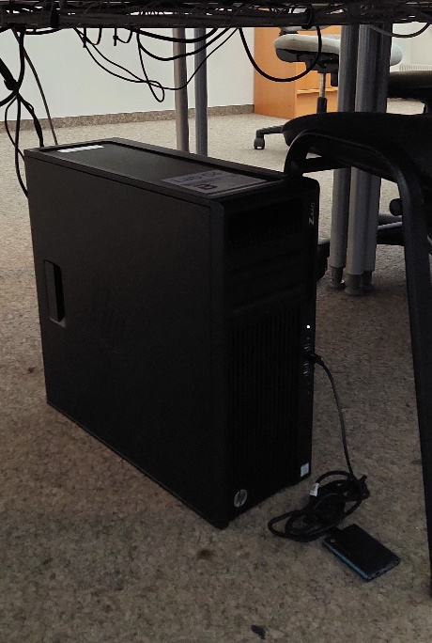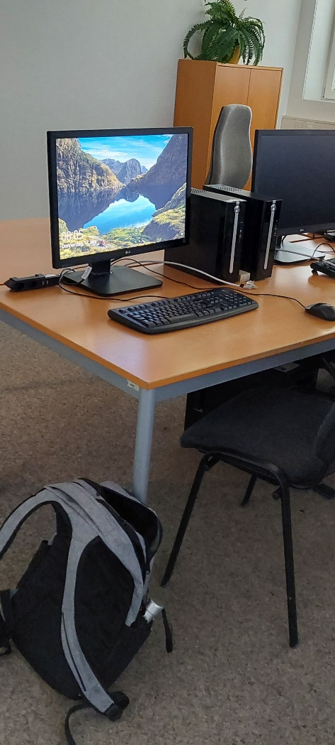Es wird Grössenteils an der Vorderen Reihe an der linken Seite gearbeitet im Raum Harvard der Csbe.

|  |  |
| --- | --- |
| System Information | |
| Name | Wert |
| Prozessor | Intel(R) Xeon(R) CPU E5-1650 v4 @ 3.60GHz 3.60 GHz |
| Installierter RAM | 32.0 GB |
| Systemtyp | 64-Bit-Betriebssystem, x64-basierter Prozessor |

Ein PC wurde zu Verfügung gestellt mit besseren werte als die herkömmliche PC und besitzt folgenden Werte:

### Motivation zur IPA Projekt Thema

Ich wollte schon immer in die Welt der Spiel Entwickler eintauchen und etwas selbst machen, jedoch habe ich nie die Zeit und Motivation gefunden das auch zu verwirklichen. Mein Ziel ist, das Ich nach diesem Modul die Fähigkeit besitze, allein und Kompetent meine weiteren Ideen zu verwirklichen.

### Mehrwert der Arbeit

Mein Spiel ist gedacht eine Gelegenheit spiel zu sein wo man auf einer kurzen Bus reise auspacken kann und kurz spielen, damit man ein bisschen von dem Kummer des echten Lebens ablenkt wird.

## Analyse

### Ist Situation

Umfeld

Innerhalb der Realisierung wird hauptsächlich mit Unity und C# gearbeitet für die Codierung. Bei Grafik Erstellung wird Blender, Gimp und Photoshop zum Nutzen genommen.

Abgrenzung

Für das Planen und Realisieren des Projekts wurde uns 2 Wochen gegeben, in denen wir am Ende etwas Funktionstüchtigem liefern müssen. Nach den 2 Wochen ist die Arbeit am Projekt freiwillig und kann ohne Dokumentation geführt werden.

Es ist nicht erlaubt Code oder auch Dokument Teile zu Kopieren ausser anders definiert vom Dozenten/Arbeitgeber. Anleitungen im Internet zu folgen sind auf einem gewissen Grad erlaubt, es muss aber angegeben werden Im Dokument

Es wurde auch erlaubt Vorlagen und Modell vor Anfang zu erstellen. Solange es nichts am Dokument oder Code teil begonnen wurde.

Problemverständnis

Das Grösste Problem, wo bei der Realisierung gelöst werden muss, ist die zufällig erstellten Aufgaben und das Sie mit den Score System die Stärke der Zufälligkeit abnimmt oder zunehmt.

### Soll Situation

Systemanforderungen

|  |  |
| --- | --- |
| Systeminformation | |
| Name | Wert |
| OS | Android 11 Minimum |
| Prozessor | 2.33GHz |
| Arbeitsspeicher | 1Gb |
| Resolution | Min. 1080x2400 Pixels |
| Memory | Min. 3Gb zu Verfügung |

Es wird nur für Mobilgeräten programmiert die mit Android laufen.

Dass benutzt braucht für manche Funktionen eine Kamera. Falls keine zur verfügbar ist, wurde es nach einer anderen Variante gemacht.

User Stories

Als Nutzer kann ich eine Neues Spiel anfangen und eine Runde zu Spielen.

Als Nutzer kann ich meine eigene Hand einscanne damit Sie innerhalb im Spiel auftaucht.

Als Nutzer kann ich mit dem Spielen aufhören und der Fortschritt wird automatisch abgespeichert, damit ich auf einen späteren Zeitpunkt weiterspielen kann.

Als Nutzer wird mein Fortschritt mit einer Zahl an der Oberen ecke angezeigt. Um zu sehen, wie weit ich gekommen bin.

Als Nutzer kann ich das Kapitel auswählen, wo Ich starten will, damit ich ein Gewisses Kapitel wieder erleben kann, ohne es von Anfang an neu zu starten.

## Entwurf

### Storyboard

Folgende Storyboard sind WIP und sind garantiert verändert zu werden.

Titelseite

Beim Eröffnen der App wird den Nutzer als erste diese Seite gezeigt

1.Titel des Spieles wird angezeigt

The Pasta is Creepy

Start

Ton :



Musik :



5.Knopf der die Musik Ausschalten kann

4. Knopf der den Ton ausschalten kann

3.Start Knopf das, dass Spiel startet

2.Titelseite Bild (Immer noch in Arbeit)

Geplante Funktionen

|  |  |
| --- | --- |
| Nr. | Beschrieb |
| 1 | Auf der Titel Seite wird der Titel des Spieles in Grossen Buchstaben geschrieben mit einem Speziellen Font |
| 2 | Das Hintergrund Bild wird ein Bild sein mit dem Chefkoch und paar Zutaten die Fröhlich nach links und recht schwanken |
| 3 | Wenn der Start Knopf gedrückt wird, wird dass Spiel angefangen |
| 4 | Ein Knopf wo alle Möglichen Töne ausschaltet. Und sein Status mit oder ohne eines Roten Striches anzeigt |
| 5 | Ein Knopf, wo jegliche mögliche Musik ausschaltet. Und sein Status mit oder ohne eines Roten Striches anzeigt |

Spiel Ansicht

1.Ein Score Button wo angibt, wie weit der Spieler ist

Wenn das Spiel gestartet wird, kommt der Nutzer zu dieser Ansicht (Texturen sind Platzhalter)

2.Text box sagt was die Nächste Zutat ist die Hinzugefügte werden muss

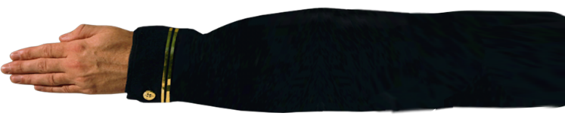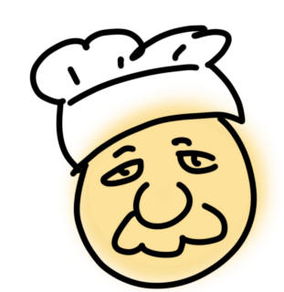

Banane

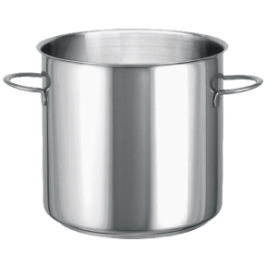

5

6.Auf den Tellern 1, 2 und 3 sind Zutaten und dienen als Knopfe für die Spielers Auswahl

5.Tisch Grafik

7.Chefkoch Grafik

4.Hand die die Zutaten vom Tisch zum Topf briengen

3.Topf wo alle Zutaten (und auch der Spieler) Landen

Teller 1

Teller 2

Teller 3

Geplante Funktionen

|  |  |
| --- | --- |
| Nr. | Beschrieb |
| 1 | Eine Nummer die, jedes Mal, wenn der Spieler eine Runde überlebt, hochgeht. Mit Dieser würde der Fortschritt und Geschichten Ereignisse geregelt. Für die Geplanten Ereignisse sehen Sie Kapitel 3 |
| 2 | Eine Automatisch generierten Text, der immer sagt, welche Zutat man als nächstes Hinzufügen soll |
| 3 | In diesem Topf werden alle Zutaten fallen und, in dem Moment, wo es ausserhalb des Spielers Sicht ist, verschwinden. |
| 4 | Eine Hand soll je nach gewählter Zutat, von der linke Seite des Bildschirmes kommen, die Zutat nehmen. Und hinter dem Chef koch in dem Top fallen lassen |
| 5 | Ein Tisch wird unterhalb der Teller dargestellt |
| 6 | Je nach welchem Teller man auswählt, wird die Zutat ausgewählt, wo auf diesem Teller sich befindet, |
| 7 | Ein Bild des Chefkoches wird je nach Ereignis verändern. Für mehr Informationen sehen sie Kapitel 3 |

Spiel Ansicht mit Tutorial (1/2)

Beim Starten eines neuen Spieles kommt folgenden Sichten

Ein Bild, das dunkel enthält.

1.Brief, wo die Situation erklärt und warum man dies macht

Guten Abend Sir Dow

Ich bin in der Bahamas heilangekommen und sag dir etwas, es ist so schön hier. Fast so schön wie ein Teller von unseren berühmten «Spaghetti on the rocks.»

Apropos Spaghetti, ich habe Onkel Franzisco darum gebietet dir in der Küche zu helfen, solange ich hier bin. Ich weiss er kann streng sein aber bitte Folge seine Befehle. Er hat mehr Erfahrung als tue, und Was du auch immer machst, **gebe ihm kein Fleisch.**

Bis dann in Zwei Wochen

Tschau

Dein Onkel Marcello

Banane

Ein Bild, das Poolball, dunkel enthält.
Ein Bild, das Tasse, Kaffee, drinnen, Tastatur enthält.

Teller

Teller

Teller

Verlier Ansicht

Falls der Nutzer bei der Spiel Ansicht Verliert bekommt er diese Seite

3.Grafik von einem Chef am Strand

2.Knopf der den Brief schliesst

Weiter

Geplante Funktionen

|  |  |
| --- | --- |
| Nr. | Beschrieb |
| 1 | Ein kleiner Text taucht auf, der die Situation erklärt |
| 2 | Durch diesen Knopf würde man auf den Zweiten Teil des Tutorials kommen |
| 3 | Ein Bild eines älteren Chefkoches bei Entspannen am Strand |

Spiel Ansicht mit Tutorial (2/2)

 Beim Wegklicken der Vorherigen Meldung bekommt man ein Tutorial Video wie es funktioniert

1.Schliesst das Video

**Ein Bild, das dunkel enthält.
**

3.Startet automatisch, und kann wiederholt werden

2.MP4 von wie man das Spiel spielt

Banane

Teller

Teller

Teller

Verlier Ansicht

Falls der Nutzer bei der Spiel Ansicht Verliert bekommt er diese Seite

Ein Bild, das Tasse, Kaffee, drinnen, Tastatur enthält.



Geplante Funktionen

|  |  |
| --- | --- |
| Nr. | Beschrieb |
| 1 | Ein Kleiner Knopf, wo erst auftaucht, wenn der Spieler das Video bis zum Ende gesehen hat. Wenn der Knopf gedrückt wird, wird der Spieler zum Spiel Anfang gebracht |
| 2 | Ein Video wird abgespielt, der de Spieler zeigen soll, wie man das Spiel spielt |
| 3 | Bei ersten Mal wird das Video automatisch abgespielt. Beim Zweiten Mal wird der Knopf angezeigt, der das Video noch mal abspielt, |

Game Over

Wenn der Spieler Zwei hintereinander dem Chef etwas Falsches gibt, bekommt man das Schlechte Ende

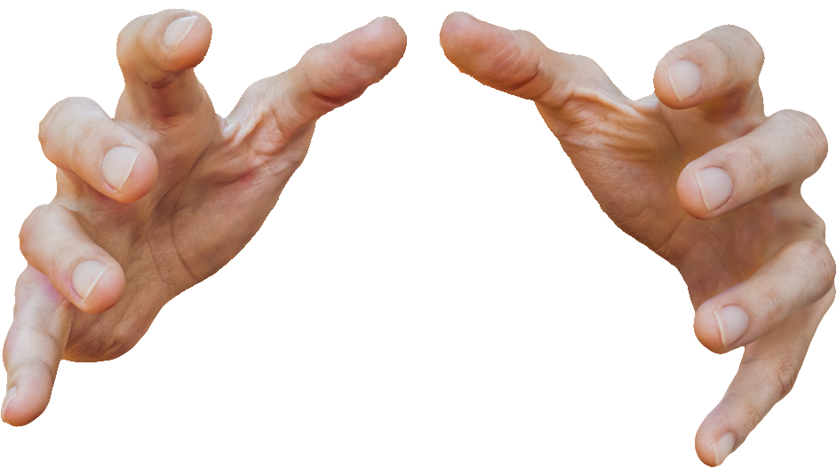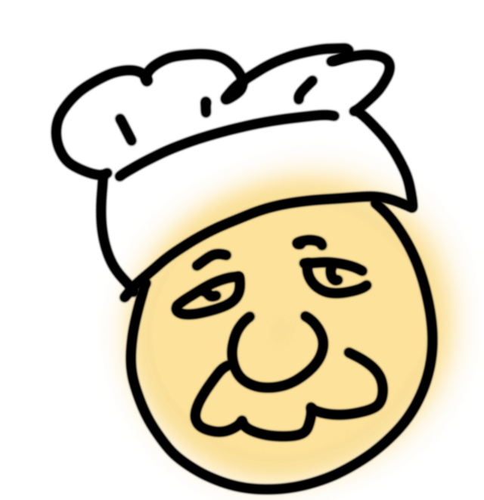Ein Bild, das Tasse, Kaffee, drinnen, Tastatur enthält.

1.Kleine Animation, wenn man verliert, die dann zum einem Black screen führt. Und dann wieder zu dem Titel screen

Teller

Teller

Teller

Geplante Funktionen

|  |  |
| --- | --- |
| Nr. | Beschrieb |
| 1 | Wenn der Spieler zwei Mal den Koch die Falsche Zutat gibt. Bekommt der Spieler eine Kleine Animation, wo er stirbt. |

Ende Ansicht

 Das Spiel besitzt keine Gutes Enden, und nur ein Ende

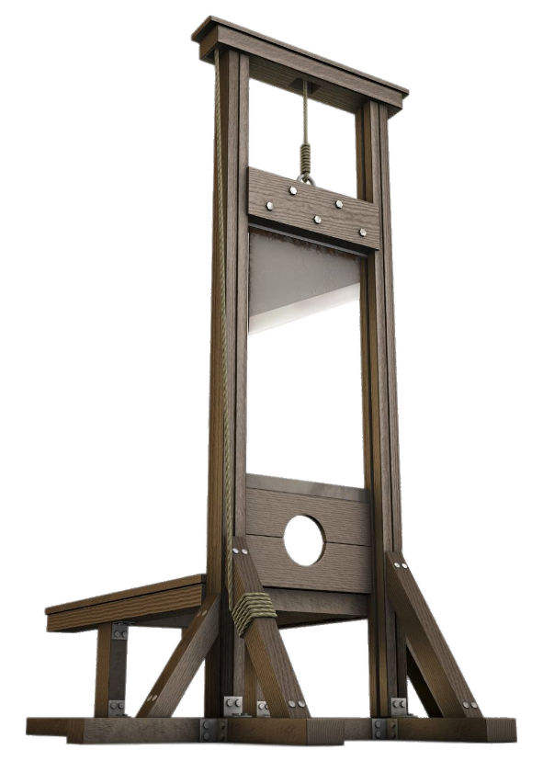Wenn das Spiel gestartet wird, kommt der Nutzer zu dieser Ansicht(Texturen sind Platzhalter)

1.Kleine Animation, wenn man es fertig spielt. Es führt zur Titel Ansicht

IT NEÈD MORE FLAVOR

Ein Bild, das Tasse, Kaffee, drinnen, Tastatur enthält.



Geplante Funktionen

|  |  |
| --- | --- |
| Nr. | Beschrieb |
| 1 | Wenn der Spieler den Score von 66 erreicht. Bekommt er das Ende, wo seine Hand abgeschnitten wird. |

## Benutzer Rolle

Hier werden die Rolle definiert die man innerhalb des Spiels zugewiesen bekommen kann. In diesem Projekt wurde nur eine Rolle definiert

|  |  |  |
| --- | --- | --- |
| Rollen Nr. | Name | Beschreibung |
| 1 | Spieler | Der Spieler beschreibt man die Person, die die App benutzt und in Kontrolle ist Entscheidungen zu treffen |

## Datenschutz Richtlinie

Innerhalb der App werden keine Dateien an anderen Stellen geschickt. Jegliche Nutzer daten werden Lokal auf das Genutzte gerät gespeichert. Dies passiert ohne Verschlüsslung.

## Technische Spezifikationen

Es werden nur Android-Geräte unterstützt, iOS oder Windows Mobile-Geräte sind nicht unterstützt und sind auch nicht geplant dies jemals zu sein.

Das benutzte Gerät braucht keine Internetverbindung und oder Signal zum Netz, um richtig zu funktionieren.

# Genutzte Teile des Projekts

## Genutzte Geschichte

## Genutzte Ereignisse

## Genutzte Musik

## Genutzte Ton Effekte

# Test-Konzepte

Im Testkonzept sind alle testrelevante Information sowie wie man sicherstellt, dass es funktioniert. Hier wird vorgegeben was für Test gemacht werden, um die Funktionen zu sichern. Es wird auch gesehen welches Orten noch verbessern brauche für die Fertigablieferung.

## Benutzen Testarten

Folgende Test werden benutzt

|  |  |  |
| --- | --- | --- |
| NR. | Testart | Beschreibung |
| 1 | Entwickler Test | Tests, die vom Entwickler erstellt, durchgeführt und dokumentiert wurde |
| 2 | Test Person Test | Eine Testperson wird ausgewählt, die die App in die Finger bekommt, damit Sie/Er unbekannt Fehler finden kann, die von Entwicklern nicht bekannt sind. |

## Fehlerklassen

Fehler die auftauchen werden in drei Klassen aufgeteilt

|  |  |  |
| --- | --- | --- |
| NR. | Fehler klasse | Beschreibung |
| 1 | 0 | Funktioniert wie geplant |
| 2 | 1 | Ich kann das machen, wofür es gemacht wurde, jedoch fehlerhaft und oder Schlecht Qualität. Und muss überarbeitet werden. |
| 3 | 2 | Funktioniert auf Basis ebene nicht |

## Einstufungen

Wie wichtig eine Aufgabe ist

|  |  |  |
| --- | --- | --- |
| NR. | Einstufung | Beschreibung |
| 1 | 1 | Sollte da sein, aber nicht Wichtig |
| 2 | 2 | Wichtig, jedoch noch Priorität Nr. 1 |
| 3 | 3 | Höchst Wichtig. So früh wie möglich zum Funktionieren Bringen |

## Geplante Tests

|  |  |  |  |
| --- | --- | --- | --- |
| NR. | Titel | Einstufung | |
| 1 | Durchspielbarkeit | 3 | |
| Beschreibung | | | |
| Der Spieler kann das Spiel von Anfang bis zum Ende Spielen | | | |
| Schritte | | | |
| 1. Tester startet ein neues Spiel 2. Tester befolgt Anweisungen vom Koch erfolgreich 3. Tester bekommt das Ende und wird zum Titelbild Schirm Transportiert | | | |
| Erwartetes Resultat | | | Fehlerklasse nach Testung |
| Ohne Problem alles Schritte gemacht | | |  |

|  |  |  |  |
| --- | --- | --- | --- |
| NR. | Titel | Einstufung | |
| 2 | Fehlschlag | 2 | |
| Beschreibung | | | |
| Spieler kann ein Spiel starten und Fehlschlagen | | | |
| Schritte | | | |
| 1. Tester startet ein neues Spiel 2. Tester befolgt Anweisungen vom Koch schlecht zwei Mal 3. Tester bekommt das Schlechte Ende und wird zum Titelbild Schirm transportiert | | | |
| Erwartetes Resultat | | | Fehlerklasse nach Testung |
| Ohne Problem alles Schritte gemacht | | |  |

|  |  |  |  |
| --- | --- | --- | --- |
| NR. | Titel | Einstufung | |
| 3 | Durchspielbarkeit (Testperson) | 2 | |
| Beschreibung | | | |
| Testperson kann ein Spiel starten und Durchspielen ohne zu vorige Kennung und Erfahrung des Spieles | | | |
| Schritte | | | |
| 1. Testperson startet ein neues Spiel 2. Testperson befolgt Anweisungen vom Koch erfolgreich 3. Testperson bekommt das Ende und wird zum Titelbild Schirm transportiert | | | |
| Erwartetes Resultat | | | Fehlerklasse nach Testung |
| Ohne Problem alles Schritte gemacht | | |  |

|  |  |  |  |
| --- | --- | --- | --- |
| NR. | Titel | Einstufung | |
| 4 | Optionen | 1 | |
| Beschreibung | | | |
| Der Spieler kann Ton und Musik Lautstärke ändern nach seinem Willen | | | |
| Schritte | | | |
| 1. Tester öffnet die Option Menü in der Titelseite 2. Verändert den Ton und die Musik Stärke | | | |
| Erwartetes Resultat | | | Fehlerklasse nach Testung |
| Der Tester hört einen Andere Lautstärke | | |  |

# Umsetzung Bericht

## Planung Teil 1

## Planung Teil 2

## Realisierung

## Ist und Soll

|  |  |  |
| --- | --- | --- |
| Typ | Was genau | Wurde es abgeschlossen(y/n) |
|  |  |  |

## Reflexion

## Fazit

# Verzeichnisse

## Abbildung Verzeichnis.

## Tabellen Verzeichnis

## Literatur und Quellenverzeichnis

|  |  |
| --- | --- |
| Quellennummer | Quelle |
|  |  |

## Abkürzungen

|  |  |
| --- | --- |
| Abkürzung | Bedeutung |
|  |  |

## Glossar

|  |  |
| --- | --- |
| Begriff | Erklärung |
|  |  |